РЕФЕРАТ

Есеп беру: 62 бет, 33 сурет, 9 кесте, 23 библиограф.көздер, 5 қосымшалардан тұрады.
Кілтті сөздер: ӨСУ СТИМУЛЯТОРЛАРЫ, ГУМАТ, АММОФОС, ҚҰС САҢҒЫРЫҒЫ, СПИРТ БАРДАСЫ.
Зерттеу нысанасы: гумат, аммофос, құс фабрикасының және тамақ өнеркәсібінің қалдықтары.
Жұмыстың мақсаты: натрий гуматы, аммофос, құс саңғырығы және спирт бардасының негізінде өсімдік стимуляторларын синтездеу.
Негізгі тапсырмалар:
- натрий гуматы, аммофос және өнеркәсіп қалдықтары негізінде өсімдік стимуляторларын синтездеу;
- компоненттер арасындағы байланыстарды сипаттау;
- стимуляторлар алу технологиясын үлкен лабораториялық сынақтан өткізу;
- әртүрлі дақылдарда стимуляторларды агрохимиялық сынақтан өткізу.
Негізгі нәтижелер:
Натрий гуматы, аммофос, құс саңғырығы және спирт бардасының негізінде үш жаңа стимулятор алынғын: ГУФОС-П, ГУБАР-П және ГУФОС-ПБАР.
Қоспа компоненттерінің арасындағы әрекеттесулер анықталып, күрделі биоорганикалық комплекс түзілуі туралы мәліметтер алынған.
Құс саңғырығын залалсыздандыру процесі кавитациялық қондырғыда және микробиологиялық «Байкал ЭМ-1» препаратын қолдану арқылы жүргізілген.
ГУФОС-П, ГУБАР-П және ГУФОС-ПБАР алу процесі үлкейтілген деңгейде сынақтан өткізілген.
Лабораториялық зерттеулер негізінде ТМТД протравителін қосу арқылы ГУФОС-П, ГУБАР-П және ГУФОС-ПБАР стимуляторларының әртүрлі зиянды бактериялардың өсуін тежейтіндігі анықталған.
ГУФОС-П, ГУБАР-П және ГУФОС-ПБАР «Любава 5 жұмсақ бидай» сортының өсуіне үлкен әсер ететіні 20 га жерде сынақтан өткізу арқылы анықталған.

РЕФЕРАТ

Отчет содержит: 62 стр., 33 рис., 9 табл., 23 библиограф. источника, 5 приложений.
Ключевые слова: СТИМУЛЯТОРЫ РОСТА, ГУМАТ, АММОФОС, ПТИЧИЙ ПОМЕТ, СПИРТОВАЯ БАРДА.
Объект исследования: гумат, аммофос, отходы птицефабрик и пищевой промышленности.
Цель работы: получение стимуляторов роста растений на основе гумата натрия, аммофоса, птичьего помета и спиртовой барды.
Основные задачи исследований:
- синтез стимуляторов роста растений на основе гумата натрия, аммофоса и отходов промышленностей;
- определение путей взаимодействия компонентов среды;
- проведение укрупненных испытаний процесса получения стимуляторов;
- проведение агрохимических испытаний стимуляторов на различных культурах.
Основные результаты исследований:
Синтезированы три новых стимуляторов роста на основе гумата натрия, аммофоса, птичьего помета и спиртовой барды: ГУФОС-П, ГУБАР-П и ГУФОС-ПБАР.
Изучен процесс взаимодействия компонентов смеси и предложен механизм образования сложного биоорганического комплекса с пометом и бардой.
Рассмотрены процессы обеззараживания птичьего помета на кавитационной установке и добавлением микробиологического препарата «Байкал ЭМ-1».
Проведены укрупненные испытания процессов получения ГУФОС-П, ГУБАР-П и ГУФОС-ПБАР в количестве 100 кг.
Лабораторными исследованиями показано, что совместно с протравителем ТМТД ГУФОС-П, ГУБАР-П и ГУФОС-ПБАР подавляют рост грибов и бактерий.
Проведены агрохимические испытания ГУФОС-П, ГУБАР-П и ГУФОС-ПБАР в полевых условиях под культуру «пшеница мягкая сорта Любава 5». Испытания показали эффективность данных стимуляторов роста.

СОДЕРЖАНИЕ

ОПРЕДЕЛЕНИЯ, ОБОЗНАЧЕНИЯ И СОКРАЩЕНИЯ………………….. | 6
ВВЕДЕНИЕ………………………………………………………………....... | 7
1 Литературный обзор……………..………………………………………… | 9
2 Разработка физико-химических основ взаимодействия в системах на основе птичьего помета, гумата натрия, аммофоса и спиртовой барды…. | 12
2.1 Биохимический и микробиологический анализ состава исходных компонентов. Определение оптимального массового соотношения компонентов в смеси. Синтез биопрепарата состава: птичий помет (П), гумат натрия (ГУ) и спиртовая барда (БАР) – ГУБАР-П.………………... | 12
2.2 Синтез биостимулятора состава: птичий помет, гумат натрия и аммофос (ФОС) – ГУФОС-П. Установление схемы взаимодействия компонентов в системе……………………………………………………… | 19
3 Разработка технологии получения биопрепаратов на основе птичьего помета, гумата натрия, аммофоса и спиртовой барды: ГУФОС-ПБАР….. | 28
4 Проведение укрупненных испытаний процесса получения ГУБАР-П, ГУФОС-П, ГУФОС-ПБАР…………………..……………………………… | 30
5 Проведение агрохимических испытаний……………..………………….. | 32
ЗАКЛЮЧЕНИЕ……………………………………………………………… | 39
СПИСОК ИСПОЛЬЗОВАННЫХ ИСТОЧНИКОВ………………………... | 40
ПРИЛОЖЕНИЕ А – Календарный план работ на 2018 г…………………. | 42
ПРИЛОЖЕНИЕ Б – Перечень опубликованных работ по теме за 2018 год…………………………………………………………………………….. | 45
ПРИЛОЖЕНИЕ В – Протокол обсуждения промежуточного отчета о НИР за 2018 год на заседании НТС ТОО «НПТЦ «Жалын»...…………… | 46
ПРИЛОЖЕНИЕ Г – Подтверждающий документ к пункту «Подготовка кадров»……..………………………………………………………………… | 47
ПРИЛОЖЕНИЕ Д – Подтверждающие документы.................................... | 48

Определения, обозначения и сокращения

В настоящем отчете о НИР использованы следующие термины с соответствующими определениями, обозначениями и сокращениями:
1 гумат натрия – ГУ;
2 аммофос – ФОС;
3 птичий помет – П;
4 спиртовая барда – БАР.
5 Названия стимуляторов роста:
а) гумат натрия-спиртовая барда-птичий помет (ГУБАР-П);
б) гумат натрия-аммофос-птичий помет (ГУФОС-П);
в) гумат натрия-аммофос-птичий помет-спиртовая барда (ГУФОС-ПБАР).

ВВЕДЕНИЕ

Оценка современного состояния решаемой проблемы и ее актуальность:
Правительством Казахстана разработана Программа по развитию агропромышленного комплекса в Республике Казахстан на 2013-2020 годы «Агробизнес-2020» для решения проблем сельскохозяйственного сектора. Одной из приоритетных инициатив Программы является: рациональное использование ресурсов:
- переход к использованию агрохимикатов, обеспечивающих защиту пользователей;
- предотвращение загрязнения почвы, воздуха и воды;
- применение комплексной защиты растений от вредителей;
- использование удобрений по результатам исследования почвы;
- минимальные и нулевые обработки почв;
- переработка до 40% отходов к 2030 году, до 50% – к 2050 г.
Минимизация обработок почвы сопровождается внесением удобрений и средств защиты растений поверхностно, вразброс, что снижает окупаемость произведенной продукции. Это, особенно выгодно в засушливых регионах, как с экономической, так и экологической точек зрения.
Для решения указанных задач самым перспективным решением является применение стимуляторов роста, которые вносятся в малых количествах и точечно. Эффективность применения регуляторов роста зависит от ряда факторов: фазы развития растений, почвенно-климатических условий, обеспеченности растений элементами питания.
Оптимальное питание обеспечивается применением регуляторов роста совместно с внекорневыми подкормками, содержащими макро- и микроэлементы, удобрениями. Выбор регулятора роста для использования в конкретном хозяйстве должен определяться, прежде всего, условиями выращивания культуры и проблемой, которую необходимо решать.
Влияние стимуляторов роста растений направлено на:
- повышение всхожести и энергии прорастания семян;
- снятие покоя ростовых точек;
- предотвращение вытягивания рассады овощных и декоративных культур;
- усиление корнеобразования;
- повышение иммунности растений;
- повышение устойчивости к неблагоприятным условиям роста.
Но обязательным условием для эффективного применения всех этих стимуляторов роста является предварительное внесение в почву большого количества органических веществ (соломы, навоза, компоста и др.).
Основание и исходные данные для разработки темы:
Из всех известных на сегодняшний день стимуляторов роста растений, наибольшее применение имеют стимуляторы роста на основе гуминовых веществ. Для решения проблемы создания комплексных стимуляторов роста с внекорневыми подкормками, нами разрабатываются модифицированные органическими составляющими стимуляторы роста на основе гуматофосфатов натрия и калия.
Гуматофосфаты натрия и калия были синтезированы нами ранее и предлагались как биопрепараты, содержащие необходимые макроэлементы для питания растений. В качестве органических веществ нами предлагаются послеспиртовая барда и обеззараженный птичий помет, являющиеся отходами производств.
Птичий помет является ценным, концентрированным органическим сырьем, проявляющим высокие удобрительные свойства во всех почвенно-климатических зонах.
Спиртовая барда – многотоннажный отход производства этилового спирта, обладает уникальным химическим составом по содержанию протеина, аминокислот, витаминов, микроэлементов и биологически активных веществ.
Обоснование необходимости проведения НИР по теме:
Наряду с синтезом новых модифицированных стимуляторов роста в проекте решаются проблемы:
- утилизации спиртовой барды;
- охраны окружающей среды от отходов птицеводства.
Научная новизна полученных результатов:
Синтезированы стимуляторы роста отечественного производства ГУБАР-П, ГУФОС-П, ГУФОС-ПБАР, практическое применение которых намного снизит затраты крестьянских хозяйств и фермеров на закуп дорогостоящих зарубежных препаратов.
Собрана экспериментальная установка и проведены укрупненные испытания.
Получены опытные партии каждого из стимуляторов роста, в количестве 100 кг.
Агрохимические испытания в К/Х «Жанахай» и ТОО «Инновационный прогресс» на культуре «Пшеница мягкая, сорт Любава 5» стимуляторов роста ГУФОС-П, ГУБАР-П, ГУФОС-ПБАР показали их эффективность.

1 Литературный обзор
В последние годы интенсивно ведутся исследования, направленные на поиски способов защиты сельскохозяйственных культур от биотических и абиотических факторов экологически безопасными препаратами – биопрепаратами. Одно из направлений этого метода – использование биопрепаратов на основе гуминовых кислот, которые обеспечивают не только щадящее воздействие на всю агроэкосистему, но и значительно снижают вероятность стрессирования самих культурных растений [1].
Главное отличие растений в том, что у них существует только химическая сигнальная система и химическая регуляция роста и развития. Иными словами, в ответ на какое-либо воздействие (изменение освещенности, температуры, концентрации CO₂, влажности и т.д.) растение вырабатывает строго определенные химические вещества (гормоны), которые, концентрируясь в определенных частях растений, вызывают строго определенный ответ (поворот к свету, закрытие устьиц, отток питательных веществ к корню и т.п.) [2].
С помощью внесения определенных химических или биологических препаратов мы можем вызывать у растения нужную нам реакцию на определенной фазе роста. Эта практика широко используется в растениеводстве. Стимуляторы роста и стимуляторы корнеобразования, азотные подкормки, гербициды и десиканты и т.д. Среди многообразия стимуляторов роста нужно знать и понимать, какой из них, на что и как действует, в какую сторону сдвигается гормональный баланс. Так, например, янтарная кислота - стимулятор плодообразования, гетероауксин - сильный стимулятор роста корней, а аминокислотные препараты стимулируют синтез белка и одновременно включаются в состав белков растения в качестве строительного материала. Следовательно, отдельные стимуляторы оказывают на растение строго определенное воздействие. Чтобы добиться сочетания нескольких действий, нужно применять несколько разных препаратов или применять комплексные, например, гуматы [3].
Гуматы стимулируют выработку самим растением естественных регуляторов роста на клеточном и субклеточном уровнях и активизируют их функциональную деятельность, т.е. клетка начинает воспроизводить сама себя и переходит в состояние стационарного роста [4].
Л.А. Христева указывала, что стимулирующее и адаптогенное действие гуминовых вещества непосредственно связано с присутствием в их структуре хиноидных и полифенольных групп [5].
Установлено, что растворимые гуматы и различные стимуляторы роста:
- повышают сопротивляемость растений к стрессам (засуха, заморозки);
- ускоряют синтез хлорофилла, сахаров, витаминов, необходимых аминокислот;
- влияют на увеличение содержания витаминов и питательных веществ в овощах до максимума, заложенного в генетической программе растения.
Новым поколением гуминовых регуляторов роста являются комплексные гуминовые препараты. Нами ранее были разработаны комплексные гуминовые препараты – гуматофосфаты натрия и калия [6-8].
Гуматофосфаты натрия (калия) образуются при взаимодействии гумата натрия (калия) с аммофосом. Гуматы, образуя с аммофосом полимерные гуматофосфатные комплексы, являются источником всех необходимых для растений питательных элементов. Гуматофосфаты обеспечивают растения питательными элементами на первых стадиях развития растений, кроме того, за счет их внесения происходит прямая компенсация потерь почвой питательных элементов.
Соединения натрия необходимы растениям в самый начальный период развития, а в последующие периоды растения нуждаются в соединениях калия. А соединения азота и фосфора необходимы растениям на всех стадиях развития.
Эффективность применения стимуляторов роста заключается в том, что они вносятся в малых концентрациях и в малых количествах только для улучшения стадий роста растений.
Для повышения устойчивости сельскохозяйственных растений к действию негативных факторов внешней среды, сдерживания развития болезней и оптимизации мероприятий по защите посевов от вредных организмов важное значение может иметь использование метода предпосевной обработки семян комплексными соединениями с биологической активностью [9].
Спиртовая барда обладает уникальным химическим составом по содержанию белков, аминокислот, витаминов, микроэлементов и биологически активных веществ. Органическое вещество барды усиливает микробиологическую активность организмов [10-11].
Спиртовая барда – отход производства этилового спирта представляет собой суспензию светло-коричневого цвета с запахом зерна. Содержание (%): сухих веществ – 6.7-8.34; сырого протеина – 1.8-2.4; клетчатки – 0.9-1.7; безазотистых экстрактивных веществ – 3.4-4.0. Благодаря содержанию клетчатки, углеводов, белка и микроэлементов, спиртовая барда является вторичным сырьевым ресурсом, она может служить сырьём для производства стимуляторов роста. Жидкая фаза барды представляет собой водный раствор органических веществ, содержащий пептиды, аминокислоты, неутилизированные сахара и органические кислоты.
По своей удобрительной ценности птичий помет превосходит все другие отходы животноводства. Состав куриного помета (%): влажность – 75, азота (N) – 1.5, фосфора (Р₂О₅) – 1.4, калия (К₂О) – 0.5, извести (СаО) – 1.1, оксида магния (МgO) – 0.7, оксид серы (SO₃) – 0.4, золы – 15-40, сырого жира – 2.8-4.5, сырой клетчатки – 14-25, безазотистых экстрактивных веществ – 46-48, а также многие микроэлементы (мг в 100г сухого помета): Mn – 15-38, Zn – 12-39, Co – 10-12, Cu – 25 и др. Микроэлементы высвобождаются по мере разложения органического вещества, поэтому более длительное время доступны для растений, чем микроэлементы минеральных добавок, которые действуют временно, пока не произойдет связывание их в труднодоступные формы [12].
Предлагаемая технология получения биостимуляторов отличается от известных способов получения подобных веществ тем, что в настоящей технологии, наряду с гуматом калия, птичьим пометом, аммофосом, используются отходы пищевой промышленности – молочная сыворотка, спиртовая барда и др. Для удаления запаха свежего птичьего помета и обеззараживания патогенных микроорганизмов используются кавитационный способ и специальные растворы биопрепарата «Байкал ЭМ-1».
Преимуществом предлагаемой технологии является широкое варьирование состава биостимуляторов за счет изменения массового соотношения исходных компонентов. Содержание органических составляющих может изменяться в пределах 30-80%, фосфора 15-35%, азота 5-20%. Утилизация отходов молочной и спиртовой промышленности позволит создавать биостимуляторы с различным содержанием белков, витаминов, аминокислот и др.
Технологическим преимуществом производства является проведение процесса синтеза биостимуляторов при комнатной температуре и сушке при 70-80⁰С.
Социальный эффект заключается в улучшении экологической обстановки вокруг птицефабрик, производственных зон.
Экономическим эффектом производства биостимуляторов является переработка отходов промышленных производств, повышение урожайности культур, плодородия почвы.
Основным преимуществом биостимуляторов является то, что они являются устойчивыми комплексными соединениями, образованными в результате химического, донорно-акцепторного взаимодействия между гуматом калия, аммофосом, пометом и биологическими компонентами. Биостимуляторы обладают пролонгированным действием. Внесение биостимуляторов улучшает реологические свойства почвы: повышается влагоемкость, водопроницаемость, уменьшается плотность, наблюдается усиление микробиологической активности почвы, причем как в первый год внесения удобрений, так и впоследствии. Одновременно с увеличением численности микроорганизмов усиливается и ферментативная активность почвы, что, в свою очередь, увеличивает подвижность питательных элементов почвы. Таким образом, применение биостимуляторов существенно изменяет условия почвенного питания растений, вызывая активное усиление процессов мобилизации питательных веществ в усвояемой для растений форме.

2 РАЗРАБОТКА ФИЗИКО-ХИМИЧЕСКИХ ОСНОВ ВЗАИМОДЕЙСТВИЯ В СИСТЕМАХ НА ОСНОВЕ ПТИЧЬЕГО ПОМЕТА, ГУМАТА НАТРИЯ, АММОФОСА И СПИРТОВОЙ БАРДЫ
Получение высоких и стабильных урожаев сельскохозяйственных культур во многом зависит от качества семенного материала. В практике сельскохозяйственного производства все большее внимание уделяется использованию стимуляторов роста. Необходимость обработки семян стимуляторами роста в настоящее время является научно-обоснованным приемом [1]. При этом можно достичь максимальной всхожести и энергии прорастания семян, а также снижения факторов внешних условий и улучшить качество и количество получаемой продукции [1-3].
В настоящей работе предусматривается добавление к гуматофосфату спиртовой барды и птичьего помета. Являясь отходом производства этилового спирта, барда содержит различное количество белков, аминокислот, витаминов, микроэлементов и биологически активных веществ, усиливающих микробиологическую активность стимуляторов.
Известно, что птичий помет по своим удобрительным свойствам превосходит все другие отходы животноводства. Микроэлементы высвобождаются по мере разложения органического вещества, поэтому более длительное время доступны для растений, чем микроэлементы минеральных добавок, которые действуют временно, пока не произойдет связывание их в труднодоступные формы.
В связи с этим предложены технологии получения биостимуляторов на основе гумата натрия (калия), аммофоса, спиртовой барды и птичьего помета. Свежий помет обладает резким неприятным запахом, осложняющий его применение в технологии. Для удаления запаха свежего птичьего помета и обеззараживания патогенных микроорганизмов использованы специальные методы.

2.1 Биохимический и микробиологический анализ состава исходных компонентов. Определение оптимального массового соотношения компонентов в смеси. Синтез биопрепарата состава: птичий помет (П), гумат натрия (ГУ) и спиртовая барда (БАР) – ГУБАР-П
Синтез стимулятора роста с добавкой свежего птичьего помета связан с проблемой устранения патогенной микрофлоры. Salmonella, shigella, фекальные электроккоки, clostridium perfringens, термофильные, дрожжевые, плесневые грибы, bacillus и другие бактерии обладают зловонным запахом, характерным для продуктов разложения, который загрязняет атмосферу и сильно влияет на сроки хранения птичьего помета [13-14].
Обеззараживание птичьего помета проводили следующими методами:
- кавитационным;
- микробиологическим препаратом «Байкал ЭМ-1» с последующей обработкой 10% раствором сои.

Кавитационный метод обеззараживания
Кавитацией называют процесс образования и последующего схлопывания пузырьков в жидкости. Кавитационные пузыри, схлопываясь, порождают ударные волны, которые разрушают частицы загрязнений или отделяют их от поверхности. На рисунке 1 представлена кавитационная установка КазНИТУ им.К.И.Сатпаева.

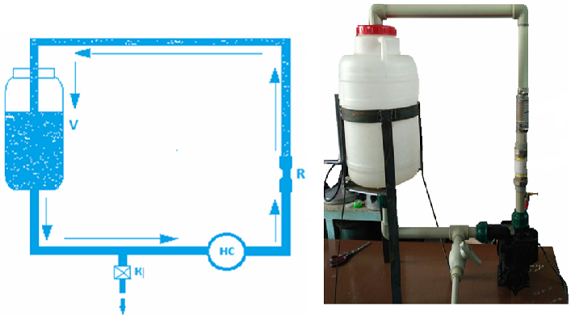

Рисунок 1 - Схема кавитационной установки

Кавитационная установка состоит из кавитатора (R), емкости (V) и насоса (НС). Емкость (V) заполняется разбавленным водой птичьим пометом, который перекачивается насосом (НС) в кавитатор (R). В кавитаторе за счет попадания обеззараживаемого раствора с повышенным давлением в область низкого давления образуются пузырьки воздуха, которые, схлопываясь, создают ударную волну, что приводит к повышению температуры раствора. В течение 1 часа в результате многократной циркуляции раствора в кавитаторе температура жидкости повышается до 80-90^{о}С. За счет повышения температуры раствора происходят процессы разрушения частиц загрязнений и отделения их от поверхности. В результате этих процессов птичий помет обеззараживается, патогенная микрофлора погибает.

Обеззараживание микробиологическим препаратом «Байкал ЭМ-1» и обработка 10% -м раствором сои
«Байкал ЭМ-1» представляет собой комплекс, состоящий из семи видов высушенных бактерий, которые оживают в питательной среде. Питательная среда готовится растворением 1кг сахара в 1л горячей дистиллированной воды. В полученном охлажденном растворе растворяют препарат «Байкал ЭМ-1». Раствор разбавляют до 10 л дистиллированной водой, при этом начинается интенсивное размножение бактерий.
Накрывают плотным полиэтиленом, и оставляют на 7 дней при теплой или 25 дней при холодной погоде, затем сушат на воздухе [15-16].
Для длительного хранения обеззараженный птичий помет обрабатывали 10% -м раствором сои.
Обеззараживание препаратом «Байкал ЭМ-1» является трудоемким и длительным по времени процессом, поэтому более приемлемым для обеззараживания птичьего помета в промышленном масштабе является кавитационный метод.
Гумат натрия также обладает частично ингибирующим свойством. Поэтому для ускорения процесса обеззараживания помета при кавитационном методе гумат натрия частично добавлялся в раствор помета в количестве 10-20%. Данный способ обеззараживания был самым интенсивным и фактически приводил к обеззараживанию в течение 1 часа.
Обеззараженные пробы помета подвергнуты биохимическому тестированию по прямому методу подсчета микроорганизмов и определения микробного числа (ОМЧ), по методу обогащения и селективной питательной среды, методу 10-кратных разведений по Коху [17].
Проведенными биохимическими и микробиологическими исследованиями установлено, что обеззараженный птичий помет не содержит патогенные микроорганизмы и не представляет опасности для окружающей среды (приложение Д).

Определение оптимального массового соотношения компонентов в смеси. Синтез биопрепарата состава: птичий помет (П), гумат натрия (ГУ) и спиртовая барда (БАР) – ГУБАР-П
Для установления оптимального состава стимулятора роста, модифицированного органической составляющей - птичьим пометом и биологической – спиртовой бардой исследован процесс адсорбции спиртовой барды гуматом натрия и птичьим пометом. Для этого были приготовлены смеси из сухого гумата натрия, птичьего помета и суспензии спиртовой барды в следующих массовых соотношениях: 2:1:1; 2:1:2; 2:1:3; 2:1:4; 2:1:5; 2:1:6; 2:1:7.
Массовое соотношение 2:1 между гуматом натрия и птичьим пометом сохраняется во всех смесях постоянным, так как только при этом соотношении образующийся продукт имеет нейтральное значение рН. Экспериментально установлено, что при массовом соотношении 1:1, образующийся продукт имеет кислую рН, т.к. содержания гумата натрия недостаточно для нейтрализации карбоксильных групп спиртовой барды.
Гумат натрия в тонкоизмельченном состоянии является уникальным природным адсорбентом, который обладая большой удельной поверхностью адсорбирует постепенно спиртовую барду с образованием прочного биоорганического хелатного комплекса. Процесс хемосорбции протекает при добавлении гумата натрия к раствору спиртовой барды при температуре 50-60⁰С, при непрерывном перемешивании смеси на установке, представленной на рисунке 2. Затем небольшими порциями в полученную суспензию добавляют тонкоизмельченный птичий помет.

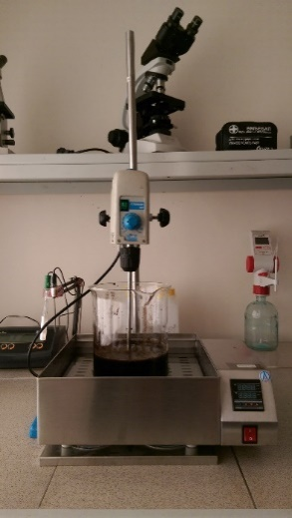

Рисунок 2 – Установка для синтеза стимуляторов роста

Как видно из кривой изотермы адсорбции (рисунок 3) оптимальным массовым соотношением исходных компонентов для получения ГУБАР-П является 2:1:6. При этом соотношении гумат натрия максимально адсорбирует спиртовую барду с образованием прочного биоорганического хелатного комплекса, представляющую собой густую суспензию. Полученная суспензия сушится при температуре 70-80⁰С в течение 2-3 часов до образования сухого аморфного порошка.

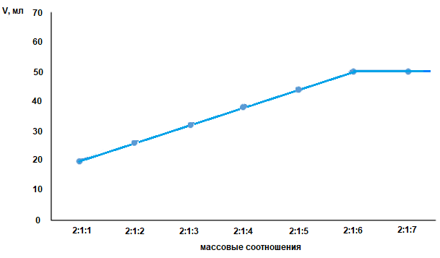

Рисунок 3 - Изотерма адсорбции смесей исходных компонентов

Условия образования, термическая устойчивость, химический состав и физико-химические свойства ГУБАР-П анализировались методами сканирующей электронной микроскопии (СЭМ), ДТА и ТГА, ИК-спектроскопии, рН-метрии.
На рисунках 4-6 приведены кривые ТГА и ДТА исходных компонентов и полученного продукта.

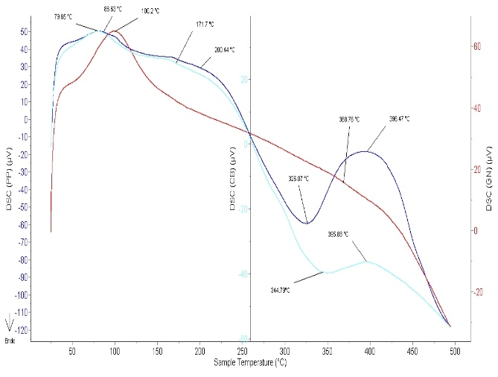

Рисунок 4 - Кривые ДТА: гумата натрия (красный),
птичьего помета (черный), спиртовой барды (зеленый)

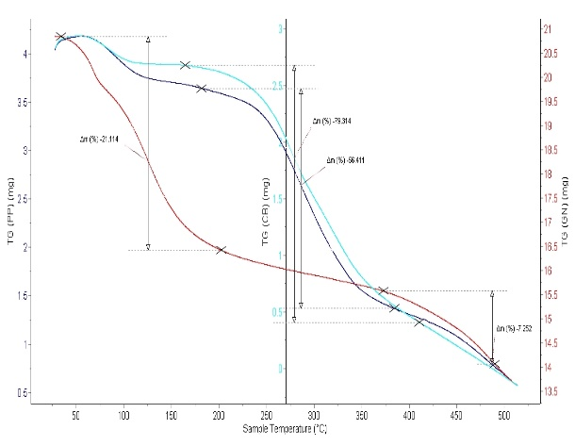

Рисунок 5 - Кривые ТГА: гумата натрия (красный), птичьего помета (черный), спиртовой барды (зеленый)

Масса пробы ГУБАР-П до анализа составляла 4,277 мг, после анализа 2,23 мг. Потеря массы составляет 2,047 мг.

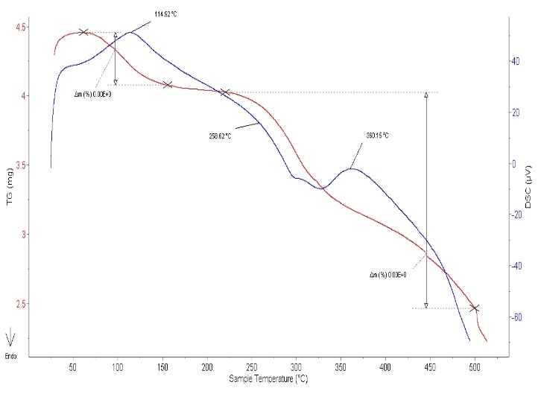

Рисунок 6 - Кривые ТГА и ДТА ГУБАР-П

Сравнение кривых ДТА и ТГА исходных компонентов и продукта показывает, что на кривых нагревания полученного продукта исчезли эндотермические эффекты при температурах 79.65⁰С и 86.63⁰С, характерные для процессов обезвоживания спиртовой барды и птичьего помета, при 100.2⁰С начинается процесс разложения гумата натрия. Новые эндотермические эффекты появляются при 114.9⁰, 280⁰, 300⁰ и 360.5⁰С.
Мы полагаем, что в интервале температур 50-114.9⁰С раствор спиртовой барды адсорбируется гуматом натрия и птичьим пометом с образованием биоорганического комплекса в результате хемосорбции.
Эндотермические эффекты при 280-300⁰С соответствуют процессу дегидратации образовавшегося комплекса. При 360.5⁰С происходит деструкция образовавшегося комплекса с образованием биомассы.
ИК спектры снимались на приборе FTIR spectrometer Agilent Cary 660. ATR (Ge crystal) Pike Analitic. Scanning range 4000-780 cm⁻¹, resolution 4 cm⁻¹.
На рисунке 7 представлены наложенные спектры поглощения исходных компонентов и полученного продукта.
Как видно из рисунка 7 на спектре продукта наблюдаются следующие изменения:
- наложение и уменьшение интенсивности полос поглощения карбоксильных групп при 1738, 1644, 1636, 1572, 1539, 1454, имеющихся на спектрах исходных веществ, с образованием одной полосы при 1570 см⁻¹;
- исчезновение полосы поглощения при 1388 см⁻¹, соответствующей -С-О и –ОН колебаниям фенольных групп в спектре ГУ;
- исчезновение полос поглощения при 1572, 1546 см⁻¹, соответствующих -С=С- колебаниям ароматических соединений в спектре птичьего помета;
- наложение и уменьшение интенсивности полос поглощения -ОН водородной связи в спектрах исходных компонентов при 3293, 3330, 3376 см⁻¹ с образованием полосы поглощения при 3350 см⁻¹;
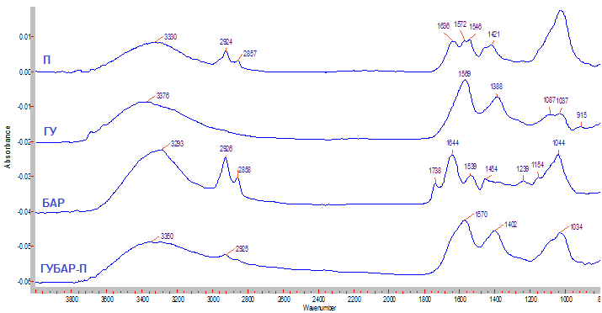

П – птичий помет, ГУ – гумат натрия,
БАР- спиртовая барда, ГУБАР-П – стимулятор роста.

Рисунок 7 - Наложенные спектры поглощения

- наложение и уменьшение интенсивности полос поглощения при 2926, 2924, 2867, 2858 см⁻¹ с образованием полосы поглощения при 2825 см⁻¹, соответствующей ассимметричным колебаниям –СН₃, -СН₂- групп;
- наложение и уменьшение интенсивности полос поглощения при 1421, 1388 см⁻¹ с образованием полосы поглощения при 1402 см⁻¹, соответствующей колебаниям –С-Н групп;
- наложение и уменьшение интенсивности полос поглощения при 1087, 1037, 1044 см⁻¹ с образованием полосы поглощения при 1034 см⁻¹, соответствующей колебаниям простых эфирных групп.
Наблюдаемые в спектре продукта изменения указывают на образование в системе нового соединения.
Контроль рН проводился на рН-метре рН-150МИ.
Значения рН исходных компонентов: спиртовая барда - 5.27, гумат натрия – 10.63, птичий помет – 4.07 и продукта – 7.53 показывают, что ГУБАР-П имеет нейтральное значение рН, что также является доказательством образования нового соединения в системе.
Данные химического анализа, полученные энергодисперсионным рентгеновским микроанализом, представлены в таблице 1.

Таблица 1 – Химический состав ГУБАР-П

Элемент | С | О | Na | P | N | Mg | Al | Si | S | Са | К
Масс.,% | 45.94 | 30.47 | 4.53 | 0.53 | 1.49 | 0.80 | 2.16 | 2.29 | 1.14 | 1.28 | 9.37

Образец ГУБАР-П исследовался в режиме отраженных электронов на низковакуумном расторовом электронном микроскопе с системой энергодисперсионного рентгеновского микроанализа Jeol JSM-6490 LA. Анализ поверхности проводился при использовании ускоряющего потенциала номиналом 15 кВ. Как видно из рисунка 8 поверхность ГУБАР-П является неоднородной, размер частиц порошка имеет широкий разброс. Помимо частиц порошка, образец содержит волокна, длина которых превышает 100 мкм.

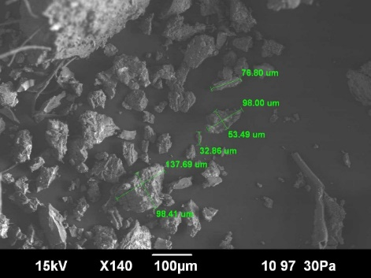

Рисунок 8 – Микрографическое изображение
морфологии поверхности ГУБАР-П

На основании полученных экспериментальных данных нами разработаны условия синтеза стимулятора роста ГУБАР-П.
К раствору спиртовой барды медленно небольшими порциями, при непрерывном перемешивании добавляют тонкоизмельченный гумат натрия до полной адсорбции спиртовой барды, затем добавляется птичий помет. Процесс проводится на водяной бане при температуре 50-60⁰С. Полученная суспензия доводится до постоянного веса при температуре 70-80⁰С в сушильном шкафу ШС-80-01 СПУ. Сухой продукт представляет собой аморфный порошок темно-коричневого цвета, хорошо растворимый в воде. Зольность полученного биопрепарата определялась в электропечи марки SNOL 7.2/1200 при 650⁰С и составляет 29,57%.
ГУБАР-П как экологически чистый стимулятор роста можно применять в качестве внекорневой подкормки во всех почвенных зонах для увеличения содержания в почве гумуса, азота и микроэлементов.
Синтезирована укрупненная партия ГУБАР-П в количестве 3 кг для агрохимических испытаний в К/Х «Жанахай» и ТОО «Инновационный прогресс».
Таким образом, проведен биохимический и микробиологический анализ состава исходных компонентов. Установлено оптимальное соотношение исходных компонентов для синтеза стимулятора роста: 2:1:6. Изучены условия образования, термическая устойчивость, химический анализ и физико-химические свойства ГУБАР-П. Синтезирована укрупненная партия ГУБАР-П (в количестве 3 кг) для проведения агрохимических испытаний.

2.2 Синтез биопрепарата на основе птичьего помета, гумата натрия и аммофоса (ГУФОС-П)
Для установления оптимального массового соотношения компонентов для синтеза нового стимулятора роста, модицированного птичьим пометом исследован процесс адсорбции птичьего помета раствором гуматофосфата натрия. Для этого были приготовлены смеси из сухого гумата натрия, концентрированного раствора аммофоса и птичьего помета при следующих массовых соотношениях: 2:1:1; 2:1:2; 2:1:3; 2:1:4; 2:1:5; 2:1:6; 2:1:7.
Массовое соотношение 2:1 между гуматом натрия сохраняется во всех смесях постоянным, так как только при этом соотношении образуется устойчивый гуматофосфатный комплекс (ГУФОС) [6-8].
Как видно из рисунка 9 оптимальным для получения ГУФОС-П является массовое соотношение птичьего помета, гумата натрия и аммофоса – 2:1:4.

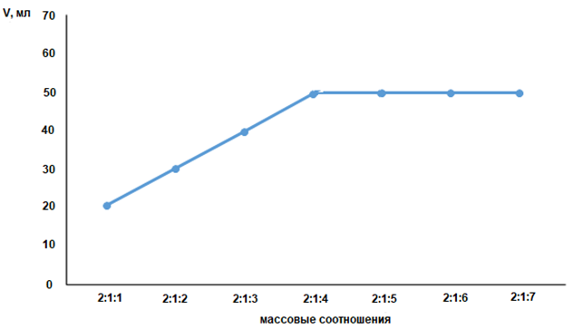

Рисунок 9 - Изотерма адсорбции смесей исходных компонентов

Условия образования, термическая устойчивость, химический состав и физико-химические свойства ГУФОС-П анализировались методами сканирующей электронной микроскопии (СЭМ), ДТА, ТГА, ИК-спектроскопии, рН-метрии.
Ниже приведены наложенные друг на друга кривые ТГА (рисунок 10) и ДТА (рисунок 11) исходных веществ и продукта.

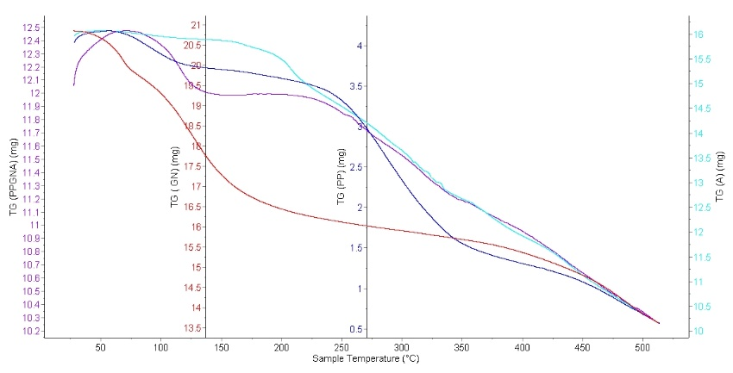

Рисунок 10 - Кривые ТГА гумата натрия (красный), птичьего помета (черный), аммофоса (зеленый) и ГУФОС-П (чернильный)
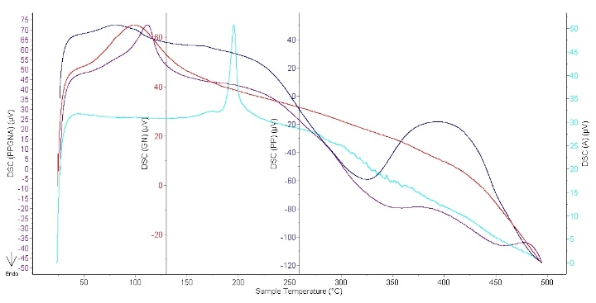

Рисунок 11 - Кривые ДТА гумата натрия (красный), птичьего помета (черный), аммофоса (зеленый) и ГУФОС-П (чернильный)

На рисунке 12 представлены кривые ТГА и ДТА ГУФОС-П.

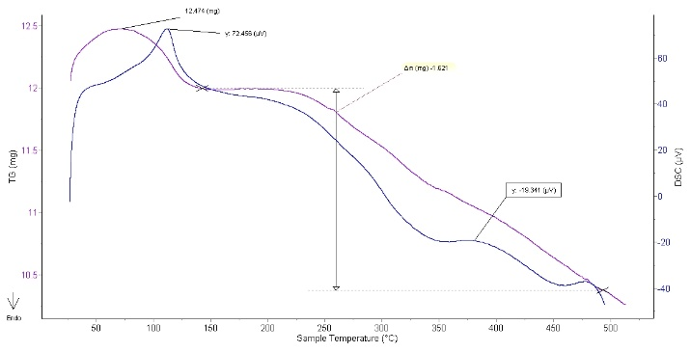

Рисунок 12 - Кривые ТГА и ДТА ГУФОС-П

Анализ кривых ДТА и ТГА исходных компонентов и продукта указывает на образование биоорганического комплекса в интервале температур 50-115⁰С. При 115-140⁰С из системы удаляется вода, образовавшаяся в результате образования биоорганического комплекса.
При 300-350⁰С происходит разложение комплекса с образованием биомассы, а при 450⁰С - сгорание биомассы.
На рисунке 13 представлены наложенные спектры поглощения исходных компонентов и полученного продукта.

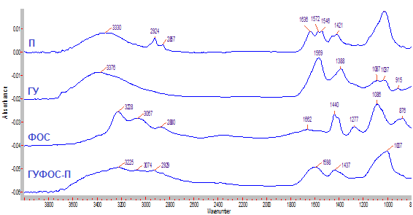

Рисунок 13 – ИК спектры птичьего помета (П), гумата натрия (ГУ),
аммофоса (ФОС) и ГУФОС-П

На ИК спектре продукта наблюдается наложение и уменьшение полос поглощения водородной связи, карбоксильных, фенольных, карбонильных и аминогрупп с образованием сглаженных полос поглощения в спектре продукта при 3225, 3074, 2929, 1598, 1437, 1007 см⁻¹. Исчезли полосы поглощения при 1277, 915, 876 см⁻¹. Наблюдаемые изменения в спектре полученного продукта указывают на образование нового соединения в системе: птичий помет-гумат натрия- аммофос.
Анализ значений рН исходных компонентов: аммофос - 4.28, гумат натрия – 10.63, птичий помет – 4.07 и продукта – 6.56 показывает, что в системе происходит образование нового соединения.
Данные химического анализа, полученные энергодисперсионным рентгеновским микроанализом, представлены в таблице 2.

Таблица 2 – Химический состав ГУФОС-П

Элемент | С | О | Na | P | N | Mg | Al | Si | S
Масс.,% | 35.80 | 39.45 | 3.14 | 11.13 | 1.75 | 0.60 | 3.35 | 2.53 | 1.50

Анализ поверхности ГУФОС-П проводился при ускоряющем потенциале номиналом 20 кВ в условиях низкого вакуума, без напыления проводящего слоя. Как видно, из рисунка 14, поверхность продукта неоднородная, частицы порошка различной формы, средний размер частиц достигает 700 мкм.

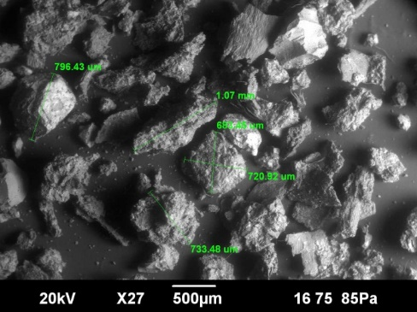

Рисунок 14 – Микрографический снимок поверхности порошка ГУФОС-П

На основании данных ДТА, ИК, СЭМ и рН нами предложена схема взаимодействия в системе: птичий помет-гумат натрия-аммофос.
В составе птичьего помета преобладают аминокислоты с -NH₂ и =NH аминогруппами, альдегиды (-C=O) и ОН-группы различного типа [18].
Мы полагаем, что активный водород карбоксильных групп птичьего помета нейтрализуется фенольными ОН-группами гуматофосфата с образованием биоорганического комплекса и выделением воды в результате протекания процесса поликонденсации (рисунок 15):

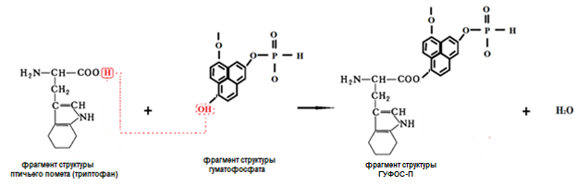

Рисунок 15 – Схема взаимодействия в системе
гумат натрия - аммофос - птичий помет

На основании данных анализа нами разработаны условия синтеза стимулятора роста ГУФОС-П.
Тонкоизмельченный гумат натрия небольшими порциями при перемешивании добавляли к насыщенному раствору аммофоса в течение 1 часа при температуре 50-60⁰С. Затем медленно добавляли сухой обеззараженный птичий помет. Полученный биоорганический комплекс сушили при 70-80⁰С.
Стимулятор роста представляет собой черный аморфный порошок, умеренно растворимый в воде. Зольность – 37.15%. Водный раствор ГУФОС-П имеет рН = 6.56. При хранении не слеживается.
Синтезирована укрупненная партия ГУФОС-П в количестве 3 кг для агрохимических испытаний в К/Х «Жанахай» и ТОО «Инновационный прогресс».
Таким образом, установлено оптимальное соотношение исходных компонентов для синтеза ГУФОС-П - 2:1:4, изучены условия образования, термическая устойчивость, химический анализ и физико-химические свойства ГУФОС-П, получена укрупненная партия ГУФОС-П для агрохимических испытаний, предложена схема взаимодействия компонентов в системе: птичий помет - гумат натрия - аммофос.

Синтез стимулятора роста на основе птичьего помета, гумата натрия (калия), аммофоса и спиртовой барды - ГУФОС-ПБАР
Нами синтезирован новый стимулятор роста растений на основе птичьего помета, гумата натрия, аммофоса и спиртовой барды - ГУФОС-ПБАР.
На основании кривых изотермы адсорбции ГУБАР-П и ГУФОС-П (рисунки 3, 9) нами установлено оптимальное массовое соотношение исходных компонентов для синтеза стимулятора роста ГУФОС-ПБАР на основе гумата натрия, аммофоса, птичьего помета и спиртовой барды – 2:1:4:6.
Условия образования, термическая устойчивость, химический состав и физико-химические свойства ГУФОС-ПБАР анализировались методами сканирующей электронной микроскопии (СЭМ), ДТА, ТГА, ИК-спектроскопии, рН-метрии.
Ниже приведены наложенные друг на друга кривые ТГА (рисунок 16) и ДТА (рисунок 17) исходных веществ и продукта (рисунок 18).

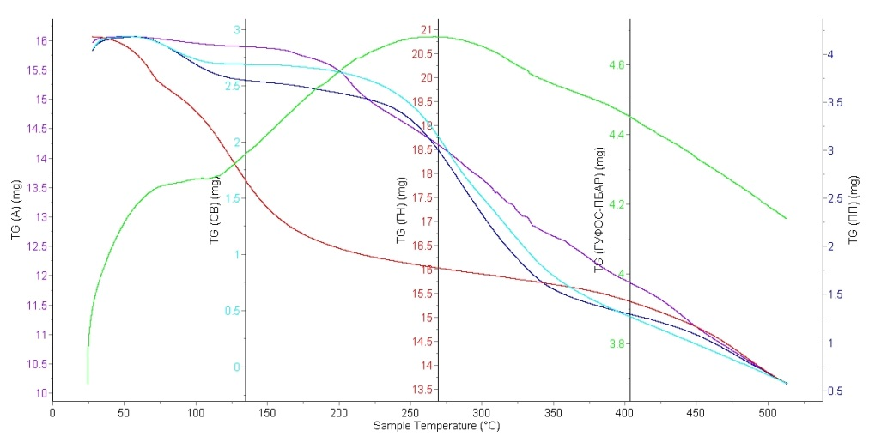

Рисунок 16 - Кривые ТГА гумата натрия (красный), птичьего помета (черный), аммофоса (синий), спиртовой барды (фиолетовый) и
ГУФОС-ПБАР (зеленый)

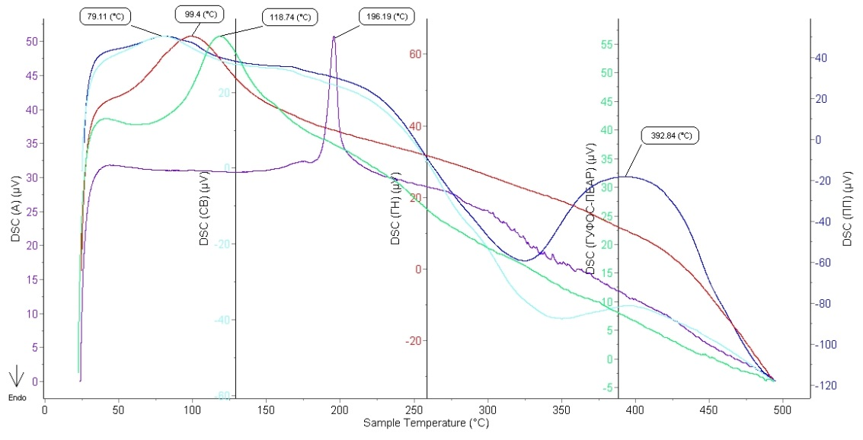

Рисунок 17 - Кривые ДТА гумата натрия (красный), птичьего помета (черный), аммофоса (синий), спиртовой барды (фиолетовый) и
ГУФОС-ПБАР (зеленый)

Из рисунка 18 видно, что эндотермический эффект при 38.4 -118.9⁰С соответствует процессу образования биоорганоминерального комплекса. Выше 118.9⁰С начинается процесс дегидратации и деструкции образовавшегося соединения.

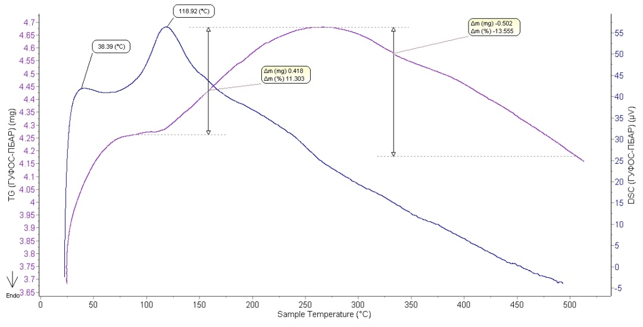

Рисунок 18 - Кривые ТГА и ДТА ГУФОС-ПБАР

Спектр полученного биопрепарата схож со спектрами ГУБАР-П и ГУФОС-П (рисунок 19). Все изменения, наблюдаемые в спектрах указанных веществ, характерны и для ГУФОС-ПБАР и являются косвенным доказательством образования сложного хелатного комплекса.

Рисунок 19 – ИК спектры птичьего помета, гумата натрия,
аммофоса, спиртовой барды и ГУФОС-ПБАР

Анализ значений рН исходных компонентов: аммофос - 4.28, гумат натрия – 10.63, птичий помет – 4.07, спиртовая барда – 5.12 и продукта – 6.56 показывает, что в системе происходит образование нового соединения.
Морфология поверхности материала ГУФОС-ПБАР исследовалась в режиме отраженных электронов, потенциал ускоряющего напряжения варьировался в пределах 1-30 кВ, достигая 40-370 кратного увеличения. Как видно из рисунка 20, размер частиц порошка имеет широкий разброс. При этом средний размер частиц лежит в микрометровой области (около 10 мкм). Помимо частиц порошка, образец содержит стеблеобразные волокна, длина которых превышает 500 мкм.

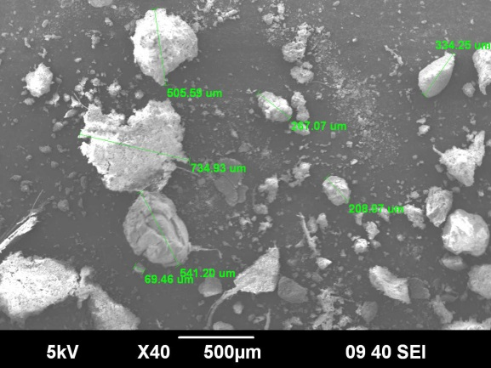

Рисунок 20 – Микрографический снимок морфологии
поверхности материала ГУФОС-ПБАР

В таблице 3 приведен химический состав полученного препарата.

Таблица 3 химический состав ГУФОС-ПБАР

Элемент | C | O | Na | P | N | Mg | Al | Si | S | Ca | K
Масс.% | 42.05 | 36.15 | 3.93 | 4.15 | 1.45 | 0.70 | 3.10 | 2.45 | 1.30 | 0.98 | 3.35

На основании анализа данных термического анализа, рН нами определены условия синтеза стимулятора роста ГУФОС-ПБАР: к суспензии спиртовой барды при непрерывном перемешивании при температуре 50-60⁰С небольшими порциями добавляют сухой, измельченный гумат натрия, затем раствор аммофоса и обеззараженный птичий помет. Гумат натрия и птичий помет адсорбируют спиртовую барду с образованием густой суспензии темно-коричневого цвета. Полученную суспензию выдерживают в течение 1-2 часов при температуре 70-80⁰С.
Сухой препарат представляет собой черный аморфный порошок, умеренно растворимый в воде, при хранении не слеживается.
Водный раствор ГУФОС-ПБАР имеет рН = 6.56.
Синтезирована укрупненная партия ГУФОС-ПБАР в количестве 3 кг для агрохимических испытаний в К/Х «Жанахай» и ТОО «Инновационный прогресс».

3 РАЗРАБОТКА ТЕХНОЛОГИИ ПОЛУЧЕНИЯ БИОПРЕПАРАТОВ НА ОСНОВЕ ПТИЧЬЕГО ПОМЕТА, ГУМАТА НАТРИЯ, АММОФОСА И СПИРТОВОЙ БАРДЫ: ГУФОС-ПБАР
На основании проведенных исследований предлагаются технологии получения ГУБАР-П, ГУФОС-П и ГУФОС-ПБАР.
Технология получения ГУБАР-П включает измельчение гумата натрия и птичьего помета в дробилке. Затем гумат натрия медленно добавляется к раствору спиртовой барды. Процесс взаимодействия протекает при непрерывном перемешивании в течение 1 часа, при температуре 50-60⁰С с образованием пульпы темно-коричневого цвета. При смешивании сухого порошка гумата натрия с суспензией барды карбоксильные группы органических кислот, входящие в состав спиртовой барды нейтрализуются фенольными и гидроксильными группами гумата натрия с образованием устойчивого полимерного комплекса с рН раствора 7-8. К полученной суспензии гумата натрия с бардой добавляется сухой птичий помет и пульпа перемешивается в течение 1-2 часов.
Для получения ГУБАР-П в твердом виде полученная пульпа сушится при температуре 70-80^{о}С в сушильном шкафу.
Технология получения ГУФОС-П включает измельчение гумата натрия и птичьего помета, а также приготовление растворов аммофоса и гумата натрия. Полученные растворы смешиваются при температуре 50-60⁰С и затем добавляется сухой помет.
Технология получения ГУФОС-ПБАР схожа с технологиями получения ГУБАР-П и ГУФОС-П.
Сначала гумат и аммофос измельчаются, затем готовится раствор аммофоса. К раствору спиртовой барды медленно добавляется сухой гумат натрия при непрерывном перемешивании. К полученной густой пульпе добавляется раствор аммофоса, а затем сухой птичий помет. Процесс взаимодействия между компонентами смеси с образованием биоорганоминерального комплекса протекает в реакторе в течение 1-2 часов при температуре 50-60⁰С.
Продукт можно использовать в жидком виде.
Для получения продукта в твердом виде полученную суспезию сушат при температуре 70-80⁰С в сушильном аппарате. Полученный биопрепарат представляет собой черный аморфный порошок, хорошо растворимый в воде.
Схема технологической линии получения ГУФОС-ПБАР представлена на рисунке 21.
Гумат натрия измельчают в дробильном аппарате до 0.1 мм. В емкость (2) наливают раствор спиртовой барды и добавляют небольшими порциями измельченный сухой гумат натрия при непрерывном перемешивании. К полученной суспензии добавляют предварительно приготовленный раствор аммофоса и сухой птичий помет. Полученную пульпу перемешивают в течение 1-2 часов. Полученный продукт сушат при температуре 70-80⁰С в сушильном аппарате.
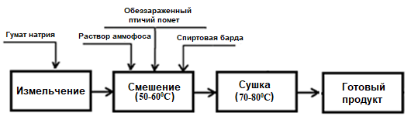
Рисунок 21 – Принципиальная технологическая схема синтеза
ГУФОС-ПБАР

4 ПРОВЕДЕНИЕ УКРУПНЕННЫХ ИСПЫТАНИЙ ПРОЦЕССА ПОЛУЧЕНИЯ ГУБАР-П, ГУФОС-П, ГУФОС-ПБАР
Для проведения укрупненных испытаний процессов синтеза ГУБАР-П, ГУФОС-П, ГУФОС-ПБАР нами собрана экспериментальная установка (приложение Д - акты укрупненных испытаний). На рисунке 22 представлены основные узлы установки.

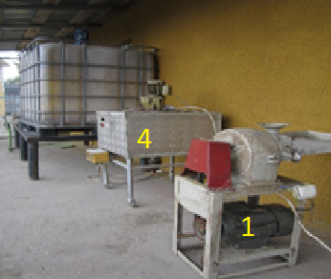 | 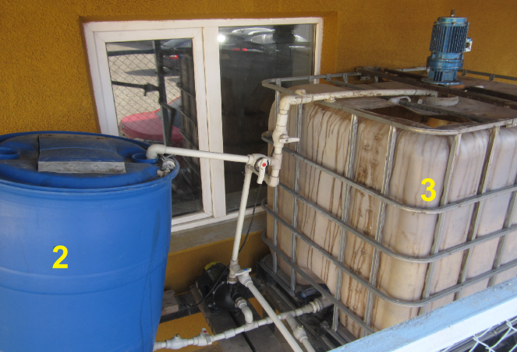

1 - дробильный аппарат; 2 - емкость;
3 - реактор; 4 - сушильный аппарат.

Рисунок 22 – Основные узлы экспериментальной установки

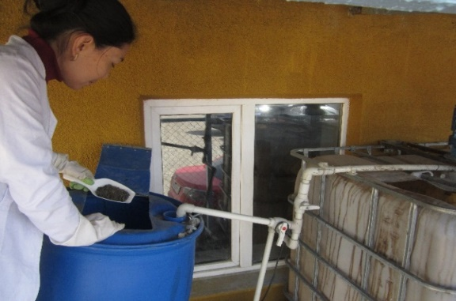

Рисунок 23 – Добавление птичьего помета

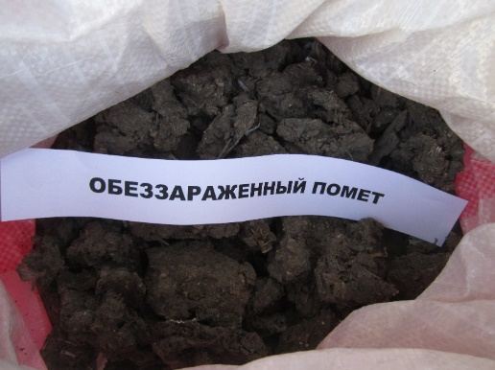  Рисунок 24 - Птичий помет | 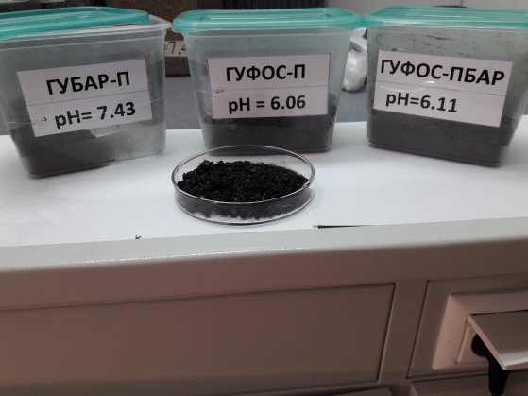  Рисунок 25 - Образцы препаратов
Синтез укрупненной партии ГУБАР-П (100 кг)
Гумат натрия измельчают в дробильном аппарате до 0.1 мм.
В емкость (2) наливают 66,6 кг раствора спиртовой барды и добавляют небольшими порциями 22,2 кг сухого гумата натрия при непрерывном перемешивании. При этом наблюдается интенсивная адсорбция спиртовой барды гуматом натрия с образованием суспензии темно-коричневого цвета. К полученной пульпе добавляют 11,1 кг сухого птичьего помета и перекачивают в реактор (3), где происходит образование биоорганического комплекса. В реакторе (3) смесь перемешивается в течение 1-2 часов. Полученный продукт сушится при температуре 70-80⁰С в сушильном аппарате.
Расчет количества исходных компонентов для получения 100 кг ГУБАР-П проводили для массового соотношения гумата натрия, птичьего помета и спиртовой барды: 2:1:6.

Синтез укрупненной партии ГУФОС-П (100 кг)
Гумат натрия и аммофос измельчают в дробильном аппарате до 0,1 мм.
В емкость (2) наливают раствор аммофоса (в 96,3 л воды при нагревании растворяют 3,7 кг аммофоса) и добавляют небольшими порциями 7,4 кг сухого гумата натрия при непрерывном перемешивании. К полученной пульпе добавляют 14,8 кг сухого птичьего помета и перекачивают в реактор (3), где происходит образование органоминерального комплекса. В реакторе (3) смесь перемешивается в течение 1-2 часов. Полученный продукт сушится при температуре 70-80⁰С в сушильном аппарате.
Расчет количества исходных компонентов для получения 100 кг ГУФОС-П проводили для массового соотношения гумата натрия, аммофоса и птичьего помета: 2:1:4.

Синтез укрупненной партии ГУФОС-ПБАР (100 кг)
Гумат натрия и аммофос измельчают в дробильном аппарате до 0,1 мм.
В емкость (2) наливают 82,5 кг раствора спиртовой барды и добавляют небольшими порциями 1,3 кг сухого гумата натрия при непрерывном перемешивании. К полученной пульпе добавляют раствор аммофоса (в 13,8 л воды при нагревании растворяют 0,62 кг аммофоса) и 2,5 кг сухого птичьего помета. Полученную пульпу перекачивают в реактор (3), где происходит образование биоорганоминерального комплекса. В реакторе (3) смесь перемешивается в течение 1-2 часов. Полученный продукт сушится при 70-80⁰С в сушильном аппарате.
Расчет количества исходных компонентов для получения 100 кг ГУФОС-ПБАР проводили для массового соотношения гумата натрия, аммофоса, птичьего помета и спиртовой барды: 2:1:4:6.

5 ПРОВЕДЕНИЕ АГРОХИМИЧЕСКИХ ИСПЫТАНИЙ
В институте защиты и карантина растений им. Ж.Жиенбаева в лабораторных условиях проведены испытания влияния ГУФОС-П, ГУБАР-П и ГУФОС-ПБАР на посевные качества сои и пшеницы, а также на грибную и бактериальную микрофлору семян.
Предварительными опытами было установлено, что гуматофосфат натрия обладает ингибирующим свойством к определенным видам грибков, бактерий. Для выяснения ингибирующей роли полученных стимуляторов роста поставлены опыты по определению всхожести и энергии прорастания семян пшеницы сорта Казахстанский 10. Для этого семена пшеницы были заражены плесневыми грибками: мукор (М), альтернария (А), фузариум (F), пеницилл (Р).

Таблица 4 - Учет всхожести и энергии прорастания семян пшеницы (сорт Казахстанский 10)

№ | Варианты | энергия |  |  |  | всхожесть |  |  |  | плесень
№ | Варианты | 1 | 2 | 3 | Х | 1 | 2 | 3 | Х | M | A | F | P
1 | Контроль | 100 | 98 | 99 | 99.0 | 100 | 98 | 99 | 99.0 | 1
2 | ГУБАР-П | 97 | 96 | 97 | 96.6 | 97 | 96 | 97 | 96.6 | 5 |  |  | 1
3 | ГУФОС-П | 96 | 96 | 97 | 96.3 | 96 | 96 | 97 | 96.3 | 5
4 | ГУФОС-ПБАР | 97 | 96 | 98 | 97.0 | 97 | 96 | 98 | 97.0 | 1

Как следует из данных таблицы 4, все препараты стимулируют рост мукора, ГУФОС-ПБАР и ГУФОС-П подавляют рост альтернарии и фузариума, а ГУБАР-П не подавляет пеницилл.
Увлажнение семян проводилось 0.1 и 0.5% водными растворами биопрепаратов. В качестве контрольного раствора брали воду. Влияние стимуляторов роста на посевные качества семян проверяли во влажных камерах. В каждом варианте брали по 40 семян сои и по 50 семян пшеницы в
3-х кратной повторности. На 3 сутки определялась энергия прорастания, а на 7 сутки после обработки по числу проросших семян - лабораторная всхожесть. В качестве питательной среды использовали картофельно-глюкозный агар.
Результаты лабораторных опытов показали, что стимуляторы роста стимулируют рост грибной микрофлоры и тем самым сдерживают рост проростков на сое и пшенице. Поэтому испытания проводили с добавкой протравителя ТМТД (тетраметилтиурамдисульфид, тирам, синтетический фунгицид).

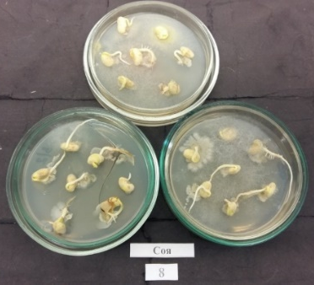 | 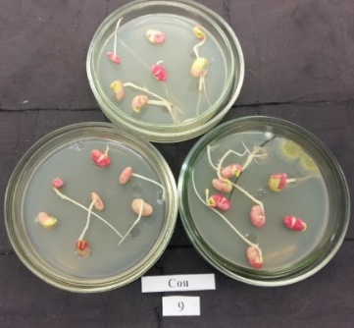

Рисунок 26 - Рост микрофлоры семян сои на питательной среде после обработки: слева – 0.1% раствором ГУБАР-П, справа – 0.1% раствором
ГУБАР-П + протравитель ТМТД

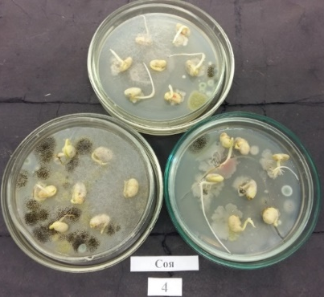 | 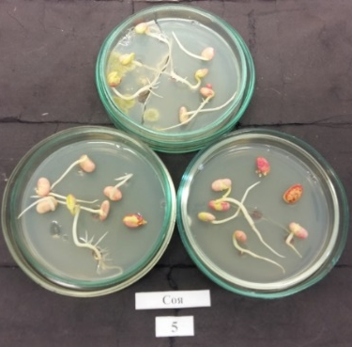

Рисунок 27 - Рост микрофлоры семян сои на питательной среде после обработки: слева - 0.1% раствором ГУФОС-П, справа - 0.1% раствором ГУФОС-П + протравитель ТМТД

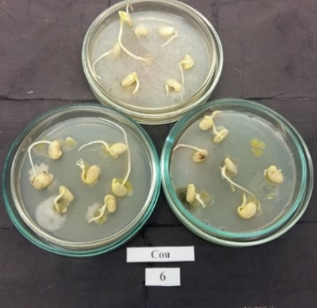 | 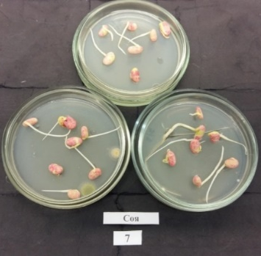

Рисунок 28 - Рост микрофлоры семян сои на питательной среде после обработки: слева 0.5% раствором ГУФОС-П, справа – 0.5% раствором
ГУФОС-П + протравитель ТМТД
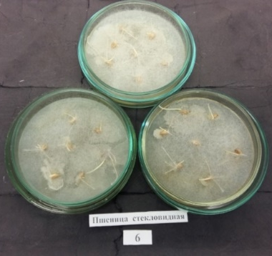 | 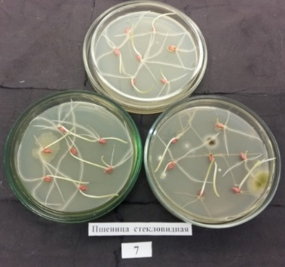

Рисунок 29 - Рост микрофлоры семян пшеницы на питательной среде после обработки: слева - 0.1% раствором ГУФОС-ПБАР, справа –0.1% раствором ГУФОС-ПБАР + протравитель ТМТД

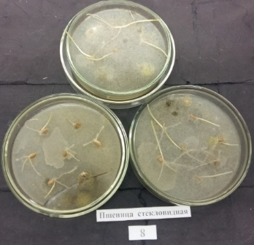 | 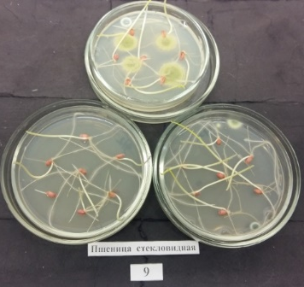

Рисунок 30 - Рост микрофлоры семян пшеницы на питательной среде после обработки: слева – 0.5% раствором ГУФОС-ПБАР, справа – 0.5% раствором ГУФОС-ПБАР + протравитель ТМТД

Анализ данных таблицы 5 позволяет сказать, что обработка семян сои стимуляторами роста повышает энергию прорастания семян, но не сдерживает рост грибной и бактериальной микрофлоры. Добавление к стимуляторам роста ТМТД не только улучшает посевные качества семян и способствует интенсивному росту растений и корневой системы, но и подавляет грибную и бактериальную инфекцию.
В результате предварительной фитоэкспертизы семян сои, проведенной согласно методическим указаниям [19], был установлен высокий уровень их зараженности сапрофитной и патогенной микрофлорой.
Стимуляторы роста без добавки и с добавкой ТМТД, который обладает широким спектром действия против грибной и бактериальной инфекции [20-23]. Все препараты использовались в рекомендуемых дозах.
Как видно из результатов, представленных в таблице 5, обработка семян сои биопрепаратами повысила энергию прорастания семян, но не сдерживала интенсивность роста грибной и бактериальной микрофлоры.

Таблица 5 – Влияние стимуляторов роста с добавкой протравителя ТМТД на посевные качества и микрофлору семян сои

Варианты | Посевные качества семян, % |  | Интенсивность роста микрофлоры
Варианты | энергия прорастания, % | лабораторная всхожесть, % | грибной | бактериальной
Контроль | 60.75 | 94,25 | ++ | ++
ГУБАР-П | 70.00 | 95,0 | ++ | ++
ГУФОС-П | 72.50 | 96,75 | ++ | ++
ГУБАР-П +ТМТД | 82.50 | 96,75 | - | +
ГУФОС-П +ТМТД | 89.25 | 97,5 | - | -
ГУФОС-ПБАР | 75.00 | 98.00 | ++ | ++
ГУФОС-ПБАР +ТМТД | 92.25 | 99.25 | - | -
Отсутствие микрофлоры вокруг семян отмечали – (-), слабый рост (+), средний (++), интенсивный (+++).

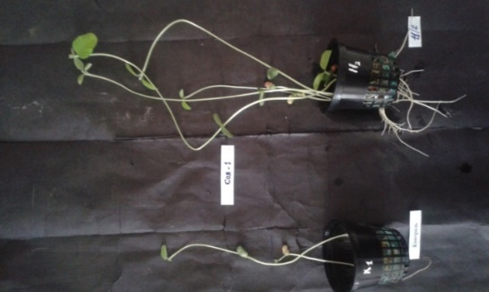 | 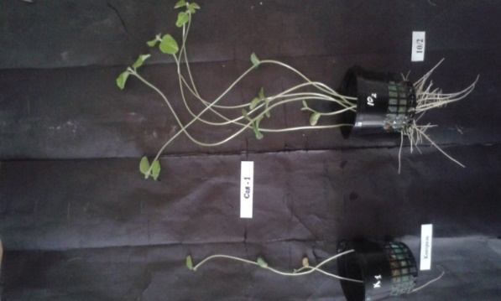

Рисунок 31 – Интенсивный рост растений и корневой системы после обработки слева – ГУБАР-П, справа – ГУБАР-П с добавкой ТМТД

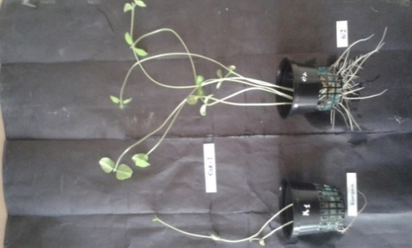 | 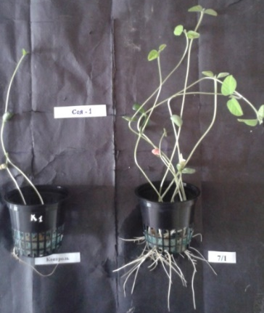

Рисунок 32 – Интенсивный рост растений и корневой системы после обработки слева – ГУФОС-П, справа – ГУФОС-П с добавкой ТМТД

Таким образом, обработка семян сои ГУБАР-П, ГУФОС-П и ГУФОС-ПБАР с добавкой ТМТД, существенно улучшает их посевные качества, подавляет грибную и бактериальную инфекцию и способствует более интенсивному росту растений и корневой системы (рисунки 26-32).

Проведение полевых агрохимических испытаний стимуляторов на культуре «Пшеница мягкая, сорта Любава 5»
Агрохимические испытания стимуляторов проводились в полевых условиях К/Х «Жанахай» Федоровского района Костанайской области ТОО «Инновационный прогресс» на основании договора о совместной деятельности между К/Х «Жанахай» и ТОО «Инновационный прогресс» на 2018 год:
1. ГУБАР-П
2. ГУФОС-П
3. ГУФОС-ПБАР
на культуре «Пшеница мягкая, сорта Любава 5» (приложение Д - акты испытаний).
Предпосевную обработку семян культуры «Пшеница мягкая, сорт Любава 5» проводили на площади 60 га ( по 20 га под каждый биопрепарат).
Стимуляторы роста вносились из расчета 10 г сухого препарата на 10 литров воды.
Согласно календарного плана проводились следующие работы:
1) предпосевные агротехнические приемы для подготовки поля к проведению производственных испытаний (апрель-май 2018 г.):
а) проведение гербологического мониторинга, определение экономического порога целесообразности применения химических средств защиты растений (ХСЗР) - при котором затраты на уничтожение сорняков или вредителей, а также работы по болезням окупаются и обеспечивается получение прибыли;
б) составление таксономического анализа доминирующих сорных растений;
в) 1-я химическая глифостатная предпосевная обработка;
г) повторная химическая обработка перед посевом;
д) подготовка семенного материала к посеву;
е) прямой посев по нулевой технологии сеялкой Porpo с междурядьем 30 см: 67-68 (70) штук на 1 погонный метр, норма высева 100 (120) кг/га.
2) Гербицидная обработка в фазу кущения с применением удобрений в соответствии с заявками Заказчика в рамках научно-исследовательской работы по теме проекта ИРН: АР 05133082 (апрель-ноябрь 2018 г.).
Испытания проводились по следующей методике:
1. Предпосевные агротехнические приемы:
а) химическая предпосевная обработка 20 мая: Глифосат 1 л.; Гранстар 0,02; аммиачная селитра 2 кг/га;
б) 30-31 мая повторная химическая обработка: Глифосат 1 л.; Примадонна 0,5 л/га, опрыскиватель фирмы Брандт 50 л/га р-р.
Прямой посев по нулевой технологии 1-5 июня австралийской сеялкой Porpo с междурядьем 30 см: из расчёта 70 штук на 1 погонный метр, норма высева 100 кг/га.
Контроль:
Протравка семенного материала: Ламадор - 0,15;
Примечание:
Гранстар, Фенизан, Зенит - гербициды против двудольных сорных растений.
Овсюген Экстра - гербицид против злаковых сорных растений.
Обработка по вегетации:

Таблица 6 - 1-я заправка «Контроль»

№ п/п | Наименование | Норма расхода | Кол-во на 25 га
1 | Гранстар | 12 г/га | 300 г
2 | Фенизан | 0.14 л/га | 3.5 л
3 | Зенит | 0.3 л/га | 7.5 л
4 | Овсюген Экстра | 0.3 л/га | 7.5 л

Таблица 7 - 2-я заправка «ГУБАР-П»

№ п/п | Наименование | Норма расхода | Кол-во на 25 га
1 | Гранстар | 12 г/га | 300 г
2 | Фенизан | 0.14 л/га | 3.5 л
3 | Зенит | 0.3 л/га | 7.5 л
4 | Овсюген Экстра | 0.3 л/га | 7.5 л
5 | ГУБАР-П | 1 г на 1л  100 г/га | 2.5 кг

Таблица 8 - 3-я заправка «ГУФОС-П»

№ п/п | Наименование | Норма расхода | Кол-во на 25 га
1 | Гранстар | 12 г/га | 300 гр
2 | Фенизан | 0.14 л/га | 3.5 л
3 | Зенит | 0.3 л/га | 7.5 л
4 | Овсюген Экстра | 0.3 л/га | 7.5 л
5 | ГУФОС-П | 1 г на 1 л  100 г/га | 2.5 кг

Таблица 9 - 4-я заправка «ГУФОС-ПБАР»

№ п/п | Наименование | Норма расхода | Кол-во на 25 га
1 | Гранстар | 12 г/га | 300 г
2 | Фенизан | 0.14 л/га | 3.5 л
3 | Зенит | 0.3 л/га | 7.5 л
4 | Овсюген Экстра | 0.3 л/га | 7.5 л
5 | ГУФОС-ПБАР | 1г на 1 л  100 г /га | 2.5 кг

Как видно из диаграммы (рисунок 33) внесенные стимуляторы роста показывают высокую агрохимическую эффективность:
- вариант 2 - ГУБАР-П - 12.55 ц/га;
- вариант 3 - ГУФОС-П - 9.12 ц/га;
- вариант 4 - ГУФОС-ПБАР - 8.71 ц/га.

Рисунок 33 – Влияние внесенных стимуляторов роста на урожайность
культуры «Пшеница мягкая сорта Любава 5»

Анализ результатов агрохимических испытаний показывает высокую агрохимическую эффективность ГУБАР-П, урожайность пшеницы составляет 12.55 ц/га, а при внесении ГУФОС-П и ГУФОС-ПБАР - 9.12 ц/га и 8.71 ц/га соответственно.
Полученные результаты позволяют сказать, что стимуляторы роста на основе гумата натрия, спиртовой барды и птичьего помета обладают большей агрохимической эффективностью, чем биоорганические препараты с минеральной составляющей в виде аммофоса.

ЗАКЛЮЧЕНИЕ

Стимуляторы роста растений показали эффективность во всех климатических и почвенных районах Казахстана. Они используются в малых количествах и точечно. В данной работе синтезированы новые виды стимуляторов роста на основе гумата натрия (калия), аммофоса, птичьего помета и спиртовой барды. Помет является отходом птицефабрик, а спиртовая барда - отходом спиртзавода.
Синтезированы три новых стимуляторов роста на основе гумата натрия, аммофоса, птичьего помета и спиртовой барды:
- ГУБАР-П получен смешением раствора спиртовой барды и сухого гумата натрия с добавлением помета;
- ГУФОС-П получен смешением сухого гумата и раствора аммофоса в определенных соотношениях и добавлением обеззараженного твердого птичьего помета;
- ГУФОС-ПБАР получен смешением раствора спиртовой барды с сухим гуматом натрия и добавлением раствора аммофоса и сухого помета.
Разработаны способы приготовления стимуляторов, проведены укрупненные испытания процесса, которые показали технологическую простоту процессов получения, включающих смешение, растворение, выпаривание.
Изучен процесс взаимодействия компонентов смеси и предложен механизм образования сложного биоорганического комплекса с пометом и бардой.
Предложен процесс обеззараживания птичьего помета в кавитационной установке и изучен процесс обеззараживания помета с использованием микробиологического препарата «Байкал ЭМ-1».
Собрана экспериментальная установка для синтеза укрупненных партий (по 100 кг ) ГУФОС-П, ГУБАР-П и ГУФОС-ПБАР.
Экспериментальными исследованиями показано, что ГУФОС-П, ГУБАР-П и ГУФОС-ПБАР с добавкой протравителя ТМТД подавляют рост грибов и бактерий.
Проведены агрохимические испытания ГУФОС-П, ГУБАР-П и ГУФОС-ПБАР в полевых условиях под культуру «пшеница мягкая сорта Любава 5». Испытания показали, что стимуляторы роста значительно повышают урожайность пшеницы.

СПИСОК ИСПОЛЬЗОВАННЫХ ИСТОЧНИКОВ

1 Орлова Е.А. Изучение влияния биопрепарата «Фульвогумат® «Иван Овсинский»® на продуктивность яровой пшеницы (https://agroserver.ru/user/90810/articles/1763/).
2 Артюхов Д.Б. Влияние гуматов и стимуляторов роста на развитие растений (https://agrodovidka.info/post/3354).

3 Безуглова О. С. Новый справочник по удобрениям и стимуляторам роста / Серия Справочники. – Ростов-на-Дону: Феникс, 2003. – 384 с.
4 Попов А.И. Гуминовые вещества, свойства, строение, образование. – Изд-во: Санкт-Петербургского Ун-та, 2004. – 248 с.
5 Христева, Л.А. Физиологическая функция гуминовой кислоты в процессах обмена веществ высших растений. В кн.: Гуминовые удобрения. Теория и практика их применения. – Изд-во Харьковского ун-та, 1957 – С.73-75.
6 Балакаева Г.Т., Каленова А.С., Ендибаева Д.А. Получение гуматофосфата // Тезисы докл. Респуб. науч-техн. конф. «Разработка и внедрение в практику эффективных технологий по получению минеральных удобрений и агрохимикатов», 2010. – С.123-124.
7 Балакаева Г.Т., Каленова А.С., Ендибаева Д.А. Получение органоминеральных удобрений на основе гумата натрия // Материалы IV Международной научно-практической конференции «Естественно-гуманитарные науки и их роль в реализации программы индустриально-инновационного развития Республики Казахстана», 2009. – С. 284-288. – КазНТУ, Алматы.
8 Бубіш Шолпангүл, Каленова А.С., Ендибаева Д.А. Механизм образования гуматофосфата натрия // Материалы Международной Российско-Казахстанской школы-конференции студентов и молодых ученых «Химические технологии функциональных материалов», 2015. – С.54-57 – КазНТУ, Алматы.
9 Маркина А.В. Влияние гумата калия на накопление ¹³⁷Cs и макроэлементов растениями ячменя: автореф. дис… канд.биолог.наук / А.В. Маркина. – Обнинск: Радиобиология, 2006. – 139с.
10 Кайшев А.Ш. Изучение биологически активных веществ отходов спиртового производства: автореф. дис… канд. фарм. наук / А.Ш. Кайшев. – Пятигорск: ГОУ ВПО «СГМУ РЗ», 2011. – 24с.
11 Кузнецов И.Н., Ручай Н.С. Комплексная микробиологическая переработка послеспиртовой барды с получением белоксодержащего кормового продукта // Современные проблемы науки и образования. – 2013. – № 3.
12 Теучеж А.А. Применение птичьего помета в качестве органического удобрения // Научный журнал КубГАУ. – 2017. - №128(04). – С. 1212-1220.
13 Коростышева А.Г., Тихонов А.М. Ветеринарно-санитарная оценка использования птичьего помета как удобрения // Ветеринария. – Киев, 1985. – №60. – С. 65-70.
14 Пат. 2052234 Российская Федерация, МПК A01C3/02. Установка для переработки птичьего помета / Кудрявский Ю.П., Трапезников Ю.Ф., Тетерин В.В.: заявитель Научно-производственная экологическая фирма «ЭкоМет»; патентообладатель Акционерное общество «Холдэкс». – № 93012725/15; заявл. 10.03.93; опубл. 20.01.96.
15 ЭМ-Технология – здоровье человека. Байкал ЭМ1 – биотехнология XXI века (www.baikal-em1.ru).
16 Как использовать Байкал ЭМ1. ЭМ-компост (www.em.rpoargo.com/use.htm#7).
17 Практикум по микробиологии / под ред. Егорова Н.С. учебн.пособие. – М., изд-во Московского университета. – 1976. – 307 с.
18 Музычкина Р.А. Реакции и реактивы для химического анализа некоторых групп БАВ в лекарственном растительном сырье: учебное пособие. – Алматы, 2002. – 288 с.
19 Наумова Н.А. Анализ семян на бактериальную и грибную инфекцию. – Л., 1970. – 89 с.
20 Сагитов А.О., Джаймурзина А.А., Умиралиева Ж.З., Копжасаров Б.К. Защитно-стимулирующий состав для обработки семян овощных культур от грибной и бактериальной инфекции. // Материалы докладов участников 8-ой конференции «Анапа-2014». «Перспективы использования новых форм удобрений, средств защиты и регуляторов роста растений в агротехнологиях сельскохозяйственных культур» 26-30 мая 2014., ГНУ Всероссийский НИИ агрохимии имени Д.Н. Прянишникова. – С. 251-252.
21 Лебединцева А.М., Тютеров Л.С. Стратегия и тактика использования защитно-стимулирующих составов для обработки семян с.-х. культур. «Агрохимия», 1994. - №10. – С.76-80.
22 Бегунов И.И., Бачинский С.Д., Чухов И.В. Протравливание семян композиционными смесями. «Защита и карантин растений», 2003. – №3. – С.32-33.
23 Агаев Г.М., Монаков С.Б., Субханкулов А.А., Эффективность протравителей в смеси с регуляторами роста. «Защита и карантин растений», 2009. – №12. – С.22-23.

Приложение А

ПРИЛОЖЕНИЕ Б

Перечень опубликованных работ по теме за 2018 год

1 Aldabergenov M.K., Balakayeva G.T., Kalenova A.S. New plant growth stimulator - humatphosphate / International scientific conference «Conserving soils and water» – Burgas, Bulgaria. – 2018. – P.165-167.

ПРИЛОЖЕНИЕ В

ПРИЛОЖЕНИЕ Г

Подтверждающий документ к пункту «Подготовка кадров»

Список исполнителей, имеющих ученую степень:
1 Балакаева Гульшат Төлтайқызы, доктор химических наук, профессор, зав. лабораторией ТОО «Modern Chemistry».
2 Алдабергенов Майлыби Қапанұлы, доктор химических наук, профессор кафедры физической химии, катализа и нефтехимии КазНУ имени аль-Фараби.
3 Бачилова Н В, кандидат технических наук, старший научный сотрудник кафедры общей и неорганической химии КазНУ имени аль-Фараби.
4 Каленова Айжан Советовна, кандидат химических наук, ассистент-профессор кафедры химической технологии неорганических веществ НАО «КазНИТУ имени К.И. Сатпаева».

Список PhD, студентов, магистрантов в проведении исследований
в рамках подготовки своих диссертаций:
1 Молодых Оксана, студентка кафедры химической технологии неорганических веществ НАО «КазНИТУ имени К.И. Сатпаева».
2 Сагадатова Динара, студентка кафедры кафедры химической технологии неорганических веществ НАО «КазНИТУ имени К.И. Сатпаева».

ПРИЛОЖЕНИЕ Д

